Memoria de Cálculo — Granulometría y Clasificación de Suelos
Universidad Distrital Francisco José de Caldas — Facultad Tecnológica — Ingeniería Civil

Proyecto | Vía Ejemplo
Muestra / cálculo | Subbase K1+200
Fecha | 2026-11-07 21:05 UTC
Elaborado por | Estudiante

1. Datos de entrada
Masa total de la muestra: 1000 g
Límite líquido (LL): 24 % — Límite plástico (LP): 19 % — Índice de plasticidad (PI): 5 %

2. Tabla de tamizado
Tamiz | Abertura [mm] | Retenido [g] | % retenido acum. | % que pasa
2" | 50 | 0 | 0.0 | 100.0
1 1/2" | 37.5 | 0 | 0.0 | 100.0
1" | 25 | 150 | 15.0 | 85.0
3/4" | 19 | 0 | 15.0 | 85.0
1/2" | 12.5 | 150 | 30.0 | 70.0
3/8" | 9.5 | 100 | 40.0 | 60.0
No.4 | 4.75 | 150 | 55.0 | 45.0
No.10 | 2 | 130 | 68.0 | 32.0
No.20 | 0.85 | 0 | 68.0 | 32.0
No.40 | 0.425 | 140 | 82.0 | 18.0
No.60 | 0.25 | 0 | 82.0 | 18.0
No.100 | 0.15 | 0 | 82.0 | 18.0
No.200 | 0.075 | 100 | 92.0 | 8.0
Masa en el fondo (pasa el tamiz más fino): 80 g

3. Curva granulométrica
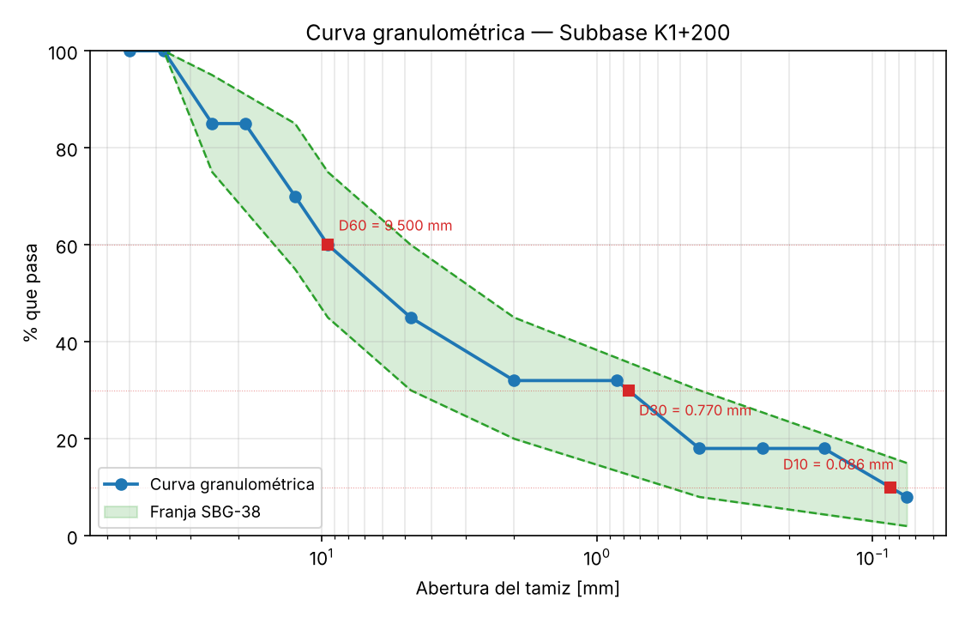

4. Coeficientes de forma de la curva
D10 [mm] | D30 [mm] | D60 [mm]
0.0862 | 0.7699 | 9.5000
Coeficiente de uniformidad: Cu = D60 / D10 = 110.27
Coeficiente de curvatura: Cc = D30² / (D10·D60) = 0.72
Fracciones: 55.0 % grava — 37.0 % arena — 8.0 % finos

5. Clasificación del suelo
Sistema Unificado de Clasificación de Suelos (USCS, ASTM D2487):
GP-GC — Grava mal graduada con arcilla
Sistema AASHTO (AASHTO M 145 / ASTM D3282):
A-1-a (índice de grupo GI = 0) — Excelente a bueno

6. Verificación de la especificación
Especificación: SBG-38 — Subbase granular, franja SBG-38. Fuente: INVIAS 2013, Art. 320 (Tablas 320-2 y 320-3).
Tamiz | % que pasa | Mínimo | Máximo | Resultado
1 1/2" (37.5 mm) | 100.0 | 100 | 100 | Cumple
1" (25 mm) | 85.0 | 75 | 95 | Cumple
1/2" (12.5 mm) | 70.0 | 55 | 85 | Cumple
3/8" (9.5 mm) | 60.0 | 45 | 75 | Cumple
No.4 (4.75 mm) | 45.0 | 30 | 60 | Cumple
No.10 (2 mm) | 32.0 | 20 | 45 | Cumple
No.40 (0.425 mm) | 18.0 | 8 | 30 | Cumple
No.200 (0.075 mm) | 8.0 | 2 | 15 | Cumple
LL = 24 % ≤ 25 % — Cumple
IP = 5 % ≤ 6 % — Cumple
La muestra CUMPLE la especificación.

7. Observaciones
Clasificación USCS simplificada de curso (ASTM D2487): no distingue suelos orgánicos (OL/OH/Pt), que requieren ensayo de materia orgánica. Verificar con el docente los criterios adicionales de la norma completa cuando aplique.

